
【学习目标】
1．会收集现实问题中两个有关联变量的数据并作出散点图，会利用散点图直观认识变量间的相关关系；
2．了解最小二乘法的思想，能根据给出的线性回归方程系数公式建立线性回归方程；
3．了解独立性检验(只要求2×2列联表)的基本思想、方法及其简单应用；
4．了解回归的基本思想、方法及简单应用．
【知识要点】
1．抽样方法
(1)抽样要具有随机性、等可能性，这样才能通过对样本的分析和研究更准确的反映总体的情况，常用的抽样方法有简单随机抽样、系统抽样和分层抽样．
(2)简单随机抽样是指一个总体的个数为(较小的有限数)，通过逐个抽取一个样本，且每次抽取时每个个体被抽取的概率相等．简单随机抽样的两种常用方法为抽签法和随机数表法．
(3)分层抽样是总体由差异明显的几部分组成，常将总体按差异分成几个部分，然后按各部分所占比例抽样，其中所分成的各部分叫做层．
(4)系统抽样是当总体中的个数较多时，将总体均分成几部分，按事先按确定的在各部分抽取．
2．总体分布的估计
(1)作频率分布直方图的步骤：
①求极差(即一组数据中最大值与最小值的差)
②决定组距与组数
③将数据分组
④列频率分布表(下图)

分组 | 频数 | 频率 | 累计频率
… | … | … | …
⑤画频率分布直方图，将区间标在横轴上，纵轴表示频率与组距的比值，以每个组距为底，以各频率除以组距的商为高，分别画矩形，共得个矩形，这样得到的图形叫频率分布直方图．
频率分布直方图的性质：①第个矩形的面积等于样本值落入区间的频率；②由于，所以所有小矩形的面积的和为1.
三．高考命题类型分析
（一）随机抽样
例1．从2018名学生中选取50名学生参加某一活动，若采用下面的方法选取：先用简单随机抽样从2018人中剔除18人，剩下的2000人再按系统抽样的方法抽取50人，则在这2018人中，每个人入选的概率 （ ）
A．不全相等 B．均不相等 C．都相等，且为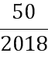 D．都相等，且为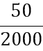
【答案】C
【解析】
【详解】因为简单随机抽样和系统抽样都是等可能抽样，从个个体中抽取个个体，则每个个体被抽到的概率都等于，即从2 018名学生中选取50名学生参加全国数学联赛，每人入选的概率都相等，且为，故选C.
练习1．下列说法中错误的是（ ）
A．先把高二年级的2000名学生编号为1到2000，再从编号为1到50的50名学生中随机抽取1名学生，其编号为，然后抽取编号为，，的学生，这样的抽样方法是系统抽样法；
B．独立性检验中，越大，则越有把握说两个变量有关；
C．若两个随机变量的线性相关性越强，则相关系数的值越接近于1；
D．若一组数据1、a、3的平均数是2，则该组数据的方差是.
【答案】C
【解析】对于A，根据个体数目较多，且没有明显的差异，抽取样本间隔相等，知这种抽样方法是系统抽样法，∴A正确；
对应B,独立性检验中，越大，应该是说明两个变量有关系的可能性大，即有足够的把握说明两个变量有关，B正确；
对于C，两个随机变量的线性相关性越强，则相关系数|r|的值越接近于1，C错误；
对于D，一组数据1、a、3的平均数是2，∴a＝2；
∴该组数据的方差是s²＝×[（1﹣2）²+（2﹣2）²+（3﹣2）²]＝，D正确．
故选：C. 上购物经历的人数，所得数据的茎叶图如图所示，则这20个班有网购经历的人数的众数为（ ）
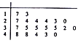
A．24 B．37 C．35 D．48
【答案】C
【解析】这20个班有网购经历的人数最多的数字为35；
所以众数为35，故选C．
【点睛】本题主要考查利用茎叶图求众数，意在考查对基础知识的掌握与应用，是基础题．
练习2．已知一组数据3，4，5，a，b的平均数是4，中位数是m，从3，4，5，a，b，m这组数据中任取一数，取到数字4的概率为，那么3，4，5，a，b这组数据的方差为（ ）
A．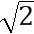 B．2 C．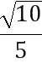 D．
【答案】D
【解析】根据3，4，5，a，b的平均数是4，中位数是m，从3，4，5，a，b，m这组数据中任取一数，取到数字4的概率为，可知，由方差公式求解即可.
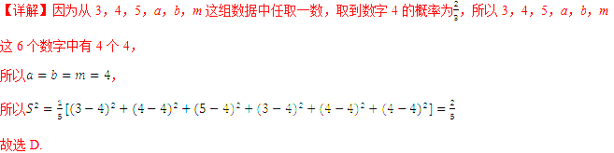
（三）频率分布直方图
例3.．例3.．2017年APEC会议于11月10日至11日在越南岘港举行，某研究机构为了了解各年龄层对APEC会议的关注程度，随机选取了100名年龄在[20，45]内的市民举行了调查，并将结果绘制成如图所示的频率分布直方图（分组区间分布为[20，25），[25.30），[30，35），[35，40），[40，45]）．
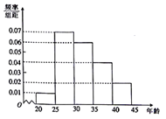
（1）求选取的市民年龄在[30，35）内的人数；
（2）若从第3，4组用分层抽样的方法选取5名市民进行座谈，再从中选取2人参与APEC会议的宣传活动，求参与宣传活动的市民中至少有一人的年龄在[35，40）内的概率．
【答案】（1）30； （2）.
【解析】（1）由频率分布直方图可得年龄在内的频率为，从而可得结果；（2）利用分层抽样的方法可知，所选的5人中，从第3组选3人，从第4组选2人，利用列举法，求出总事件以及至少有一人的年龄在内的事件，再利用古典概型概率公式即可得出结果.
【详解】（1）由频率分布直方图可得年龄在[30，35）内的频率为0.06×5=0.3，则选取的市民年龄在[30，35）内的人数0.3×100=30；
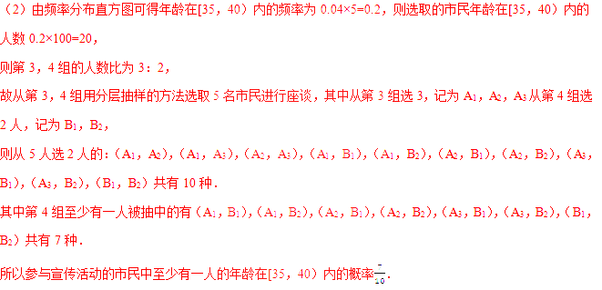
【点睛】本题考查古典概率概率公式与频率分布直方图的应用，属于中档题．利用古典概型概率公式求概率时，找准基本事件个数是解题的关键，基本亊件的探求方法有 (1)枚举法：适合给定的基本事件个数较少且易一一列举出的；(2)树状图法：适合于较为复杂的问题中的基本亊件的探求.在找基本事件个数时，一定要按顺序逐个写出：先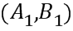，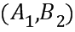…. 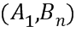，再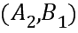，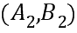…..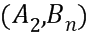依次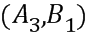 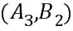….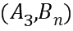… 这样才能避免多写、漏写现象的发生.
练习3．某市要对2000多名出租车司机的年龄进行调査,现从中随机抽出100名司机,已知该市的司机年龄都在[20,45]之间,根据调査结果得出司机的年龄情况的频率分布直方图如图所示,估计该市出租车司机年龄在频率是( )
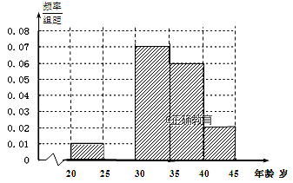
A．0.02 B．0.04 C．0.2 D．0.84
【答案】C
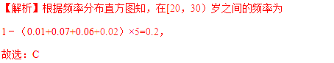
（四）茎叶图
例4．将甲、乙两名同学5次物理测验的成绩用茎叶图表示如图，若甲、乙两人成绩的中位数分别为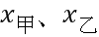，则下列说法正确的是( )
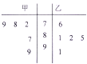
A．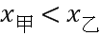；乙比甲成绩稳定 B．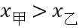；甲比乙成绩稳定
C．；乙比甲成绩稳定 D．；甲比乙成绩稳定
【答案】A
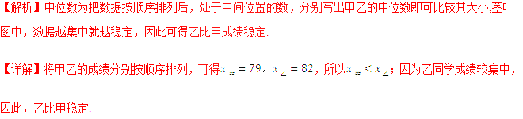
练习1．为比较甲、乙两地某月12时的气温状况，随机选取该月中的5天，将这5天中12时的气温数据（单位：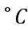）制成如图所示的茎叶图.考虑以下结论：
①甲地的平均气温低于乙地的平均气温；
②甲地的平均气温高于乙地的平均气温；
③甲地气温的标准差小于乙地气温的标准差；
④甲地气温的标准差大于乙地气温的标准差.
其中根据茎叶图能得到的统计结论的标号为( )
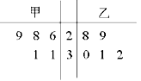
A．①③ B．①④ C．②③ D．②④
【答案】B
【解析】由已知的茎叶图，我们易分析出甲、乙两地某月12时的气温抽取的样本温度，进而求出两组数据的平均数、方差，可得答案．
【详解】由茎叶图中的数据，我们可得甲，乙两地某月12 时的气温抽取的样本温度分别为：
甲：26，28，29，31，31
乙：28，29，30，31，32；
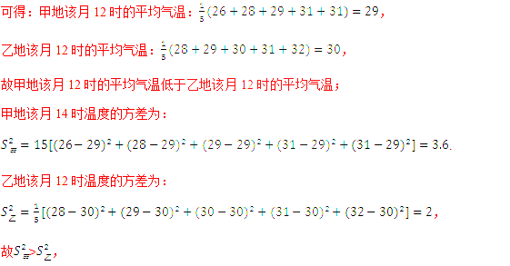
所以甲地该月12时的气温的标准差大于乙地该月12时的气温标准差.
①正确，故选B.
故数据的方差是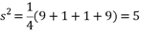，
故标准差是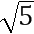，
故选：D．
【点睛】本题考查了解方程组问题，考查求数据的平均数和方差问题，是一道基础题．
练习2．若样本的平均数是，方差是，则对样本，下列结论正确的是 ( )
A．平均数为14，方差为5 B．平均数为13，方差为25
C．平均数为13，方差为5 D．平均数为14，方差为2
【答案】C
【解析】根据平均数和方差的定义和性质进行求解即可．
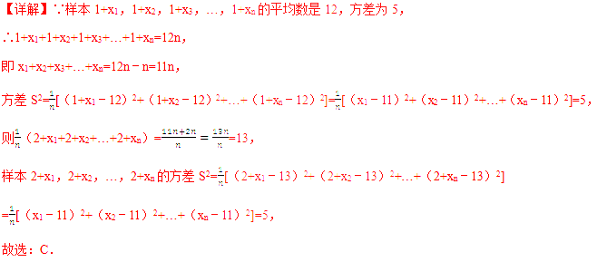
【点睛】本题主要考查样本数据的方差和平均数的计算，根据相应的公式进行计算是解决本题的关键．
（七）极差、方差、标准差
例7．已知某7个数的平均数为3，方差为，现又加入一个新数据3，此时这8个数的平均数为x，方差为，则（ ）
A．，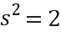 B．，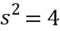 C．，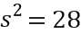 D．，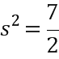
【答案】B
【解析】由题设条件，利用平均数和方差的计算公式，进行求解，即可得到答案.
【详解】由题意，根据这7个数的平均数为3，方差为，
即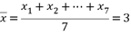，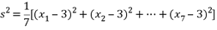，
即，
现又加入一个新数据3，此时这8个数的平均数为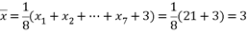，
方差为，即，
故选B.
练习1．在下列命题中，下列选项正确的是（ ）
A．在回归直线中，变量时，变量的值一定是15.
B．两个变量相关性越强，则相关系数就越接近于1.
C．在残差图中，残差点比较均匀落在水平的带状区域中即可说明选用的模型比较合适，与带状区域的宽度无关.
D．若是两个相等的非零实数，则是纯虚数.
【答案】D
【解析】根据回归方程的定义判断；根据相关系数的定义判断；根据残差图的性质判断；根据纯虚数的定义判断.
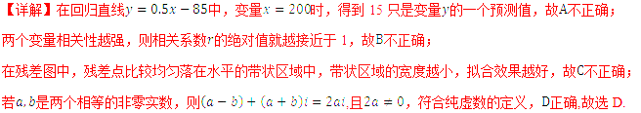
【点睛】本题主要通过对多个命题真假的判断，主要综合考查回归方程的定义、相关系数的定义、残差图的性质、纯虚数的定义，属于中档题.这种题型综合性较强，也是高考的命题热点，做这类题目要细心、多读题，尽量挖掘出题目中的隐含条件，另外，要注意从简单的、自己已经掌握的知识点入手，然后集中精力突破较难的命题.
（九）回归分析
例9．26．已知某商品的价格 （元）与需求量 （件）之间的关系有如下一组数据：
x | 14 | 16 | 18 | 20 | 22
y | 12 | 10 | 7 | 5 | 3
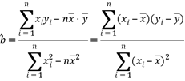 ；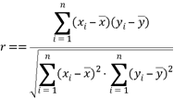
参考：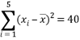；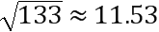
当时 , 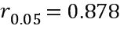,
（1）求，；
（2）求出回归直线方程；
（3）计算相关系数r的值，并说明回归模型拟合程度的好坏。
【答案】（1）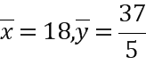；（2）；（3），拟合效果好.
【解析】（1）由平均数公式计算x，y的平均值即可；
（2）结合回归方程系数公式和（1）的结论求解回归方程即可；
（3）利用相关系数的计算公式求得相关系数即可比较拟合效果的好坏．
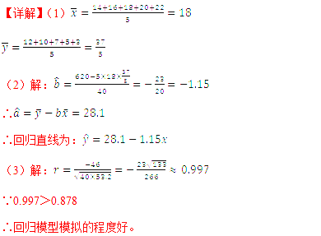
【点睛】本题考查了线性回归方程的实际应用，线性回归方程的性质，相关系数的概念等，重点考查学生的计算能力和对基础概念的理解，属于中等题．
练习1．某工厂每日生产一种产品吨，每日生产的产品当日销售完毕，日销售额为万元，产品价格随着产量变化而有所变化，经过一段时间的产销，得到了的一组统计数据如下表：
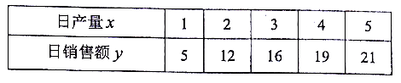
（1）请判断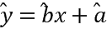与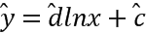中，哪个模型更适合刻画之间的关系？可从函数增长趋势方面给出简单的理由；
（2）根据你的判断及下面的数据和公式，求出关于的回归方程，并估计当日产量时，日销售额是多少？（结果保留整数）
参考公式及数据：线性回归方程中，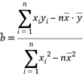，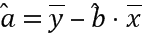.
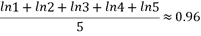，
，
【答案】(1)答案见解析；(2)23万元.
【解析】分析：（1）从函数增长趋势考虑可知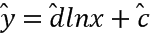更适合刻画之间的关系.
（2）由题意可得非线性回归方程为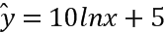，据此预测当日产量时，日销售额是23万元.
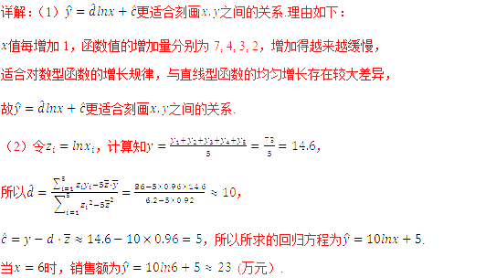
点睛：本题主要考查非线性回归方程的求解，回归分析的数学思想等知识，意在考查学生的转化能力和计算求解能力.
（十一）独立性检验
例11．《中华人民共和国道路交通安全法》第47条的相关规定：机动车行经人行横道时，应当减速慢行；遇行人正在通过人行横道，应当停车让行，俗称“礼让斑马线”，《中华人民共和国道路交通安全法》 第90条规定：对不礼让行人的驾驶员处以扣3分，罚款50元的处罚.下表是某市一主干路口监控设备所抓拍的5个月内驾驶员不“礼让斑马线”行为统计数据：
月份 | 1 | 2 | 3 | 4 | 5
违章驾驶员人数 | 120 | 105 | 100 | 90 | 85
（1）请利用所给数据求违章人数与月份之间的回归直线方程；
（2）交警从这5个月内通过该路口的驾驶员中随机抽查了50人，调查驾驶员不“礼让斑马线”行为与驾龄的关系，得到如下列联表：能否据此判断有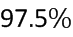的把握认为“礼让斑马线”行为与驾龄有关？
 | 不礼让斑马线 | 礼让斑马线 | 合计
驾龄不超过1年 | 22 | 8 | 30
驾龄1年以上 | 8 | 12 | 20
合计 | 30 | 20 | 50
参考公式及数据：
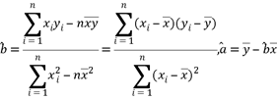.
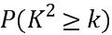 | 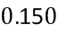 | 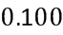 | 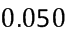 | 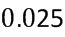 | 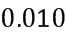 | 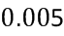 | 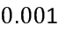
 | 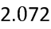 | 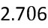 | 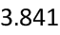 | 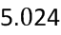 | 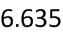 | 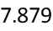 | 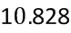
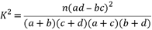（其中）
【答案】（1）；（2）有的把握认为“礼让斑马线”行为与驾龄关．
【解析】（1）利用所给数据计算、，求出回归系数，写出回归直线方程；
（2）由列联表中数据计算K²，对照临界值得出结论．
（2）的可能取值为，，，，
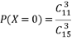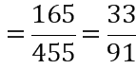，
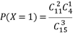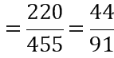，
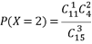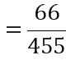，
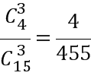，
所以的分布列为
 |  |  | 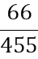 | 